SISEND EHITAJALE:
- talu eluhoone
- Aadress: Viljandi vald, Viljandi maakond
- Valmimise eeldatav suvi / sügis 2025
- Vajaminevate tööde kirjeldus: kapitaalremont koos väikse ümberehitusega

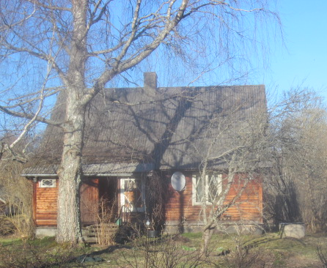
Peale renoveerimist:
- Uus üldpind, 2 korrust kokku: 171,3 m/2
- Uue katuse pindala: 224, 6 m/2
- Maja pikeneb 5 m võrra;
- Ehitatakse välja maja II korrus ja paigaldatakse trepp – vt projekti
- Eeskoja sügavus suureneb ca 2,9 m võrra
- Vahetada / proteesida tuleb praegu teadaolevalt üks parempoolne laetala. Üldiselt on maja seisukorda heaks hinnatud.
- Maja ette lisandub väike puidust terrass – vt projekti
- Kõik allolevate tabeliosade 1 ja 2 materjalid on eeldatavalt teostaja poolt.
- Renoveerimise protsessi ja kvaliteeti garanteerib tellija jaoks sõlmitav korralik leping + omanikupoolne ekspert.
- Pakkuja valiku põhikriteeriumiks on tegija kogemus ja kvaliteet + inimlik / mõistlik / soodne hind (sh meistri töötunni maksumust suurusjärgus 20 eur).

- Pakkumine palun teha allolevatele osadele 1 ja 2 eraldi.

- Pakkumine peab olema jõud kuni töö valmimiseni, hilisem hinnakõikumine ei tohi ületada 10%.

- Pakkuja tegevusalaks Äriregistris on ehitustegevus.

Hoone taust / praegune seis:
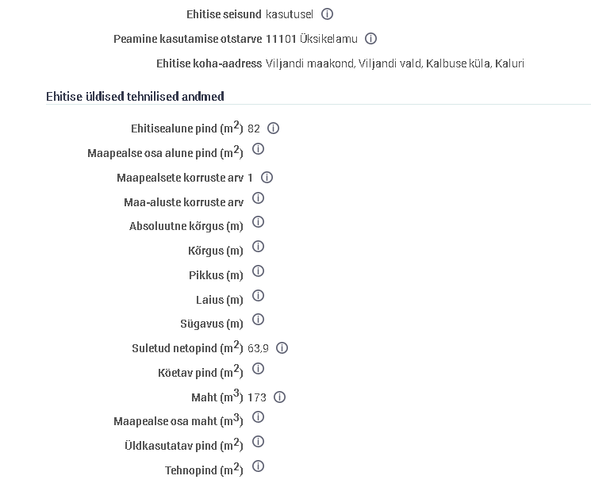

Renoveerimisjärgse hoone numbrid:
Köetav pind 162,5
Toatemperatuuriga pind 156,1
Suletud netopind 175,0
Üldkasutatav pind 0,0
Tehnopind 6,4
Pikkus 14,7
Laius 12,3
Sügavus 0,0
Maht 418,0
Maapealse osa maht 418,0
Maapealsete korruste arv 2

PAKKUMISE OSA 1:

Töö |  | Hind | Kommentaar 1 | Kommentaar 2
 |  |  | Siin ja edaspidi: eeldame ka esemete ja materjalide kulu eraldi väljatoomist.
Küttesüsteemi uuendamine / rekonstrueerimine |  |  | - Põhikütteks tuleb õhk-vesi küte ja selleks on vajalikud pakkumised võetud.  - Köögist vana pliit ja ahi välja lammutada.  - Radiaatorite paigaldus ja torutööd ehk valmisoleku loomine õhk-vesi küte jaoks (seadmed tellitakse eraldi).  - Uue ahju paigaldus köök-elutuppa, ahi a la:  https://lintman.ee/toode/kaminahi-elisabeth-xl/  - Korstna tööd – korsten on heas korras aga ülemine (katusest väljaulatuv) ots tuleb uuesti laduda (kivid lahti) | - Paigaldatava või rekonstrueeritava tsentraalse küttesüsteemi puhul on süsteem ruumi temperatuuri alusel reguleeritav, radiaatoritele ning elu- ja magamistubade põrandakütte kontuuridele paigaldatakse termostaadid.  Ehitusloale on kantud Päästeameti märkused, millega tuleb ehitamisel arvestada:  a) Ühekordse seinaga ühenduslõõr temperatuuriklassiga > T80 ei tohi läbida ehitise konstruktsioone (ka mittepõlevaid) ja peab olema vajaduse korral vaadeldav.  b) Köögi väljatõmbekanal vähemalt EI 15 ja A2-s1,d0 .  c) Katusetühimikud kõrgusega >600 mm - tuleb tagada juurdepääs valgusavaga 600 x 800 mm.
Katuse kandevõime arvutus |  |  | - Võimalik et roovitust tuleb tihendada veidi. Üldiselt on katuse alusehitus tundunud teadjatele esmasel vaatlusel tugev. See kannab praegu kahte eri kihti endisaegseid katusematerjale. | - Plaanis on paigaldada uus kivikatus, seega peaks kandvuses mõistagi kindel olema.  - Metoodika määramise jätame pakkujale.
Ehituse projektijuhtimine |  |  | - Projektijuhi / objektijuhi kulu tuleb eraldi reana välja tuua
Katuse, katuslae ja pööningulae soojustamine ja sellega kaasnevad tööd |  |  | - Praegu on katusel vana laastukiht ja selle peal ca 1985. aastal paigaldatud eterniit.  - Tuleb paigaldada uus kivikatus + tugevdada vajadusel katuse alusehitust (tihendada roovitust jm).  - Soojustada katus ja katusealune | - Peale Uus kivikatus – Benders palema antiik / tellisepunane-pruun või Benders Exklusiv Antiik.  - Uue katuse pind: 224, 6 m/2  - Vana katuse utiliseerimine  - Soojustatava katuse, katuslae või pööningulae soojusläbivus on U ≤ 0,20 (W/m2K).
Fassaadi ja vundamendi soojustamine ja sellega kaasnevad tööd |  |  | - Alla uus laudis + peale puidust fassaadilaud  - Praegune vundament maakivist.  - Praeguse välisseinte soojustuse osas puudub täpne info aga ilmselt 1980ndatele iseloomulikult on laudise all klaasvatt. | - Uue juurde ehitatava 5 m vundamendi osa võib olla ehituslikult soodamast materjalist, kuid peaks saama pealt kaetud maakivi viiludega, et maja üldilme oleks ühtne.  - Soojustatava välisseina soojusläbivus on U ≤ 0,20 (W/m2K).
Esimese korruse põranda või pinnasel asuva põranda soojustamine ja sellega kaasnevad tööd |  |  | - Viimane remont on tehtud ca 1985 ja põrand ja seinad on sellele ajale iseloomulikult soojustatud nn klaasvatiga. See tuleks asendada.  - Praeguste põrandalaudade osas puudub täpne ülevaade (väljast tunduvad korralikud ja saab lihvimisega taaskasutada ehk, kuid millised on altpoolt pole aimu). | - Soojustatava esimese korruse põranda või pinnasel asuva põranda soojusläbivus peab olema peale renoveerimist U ≤ 0,25 (W/m2K).
Uued aknad ja välisuksed |  |  | - Vanad aknad ära (praegu ees 1980ndate keskpaigast pärinevad puitaknad);  - Uued puitpakett-aknad ette (peale ajastuomane stiliseeriv liist – vt praegused aknad);  - Väisuks on läbi, vaja uut tugevat ust (+ 2 lukku).  - Uued terrassile avanevad uksed – kahepoolsed, ajastuomase joonega | - Akende soojusläbivus on U ≤ 1,10 (W/m2K).
Siseviimistluse taastamine pärast rekonstrueerimistöid |  |  | NB! Siseviimistluse kulud saavad olla tervikliku rekonstrueerimise puhul mitte enam kui 2000 eurot.
Ventilatsioonisüsteemi rajamine ja sellega kaasnevad tööd |  |  | Pakkuge välja mõni soodsam lahendus, mis rahuldaks ka EISA`t / Kredex`it | - Terviklik rekonstrueerimine nõuab ventilatsioonisüsteemi.  - Paigaldatava ventilatsiooniseadme tootemärgise energiatõhususe klass on vähemalt A.  - Soojustagastusega sissepuhke-väljatõmbe ventilatsioonisüsteem, mille sissepuhke välisõhuvooluhulgad on vähemalt 10 l/s magamis- ja elutubades müratasemel mitte üle 30 dB(A) ning väljatõmbe õhuvooluhulgad on WC-s vähemalt 10 l/s, pesuruumis vähemalt 15 l/s ja köögis 8 l/s.
Ülalmainitud tegevustega otseselt seotud elektri- ja nõrkvoolusüsteemiga seotud kulu |  |  | Ehk: õhk-soojuspumba jmt kaablite vedamine jmt

PAKKUMISE OSA 2:

Töö |  | Hind | Kommentaar 1 | Kommentaar 2
Üldehitustööd maja pikendamiseks 5 m võrra ja II korruse väljaehitamiseks |  |  | Vt lisatud projekti eskiisi (selles muutub siit edasi vähe) | - Soojustatava välisseina soojusläbivus on U ≤ 0,20 (W/m2K).  Puitkarkassiga lahendus, et katuse mängimine probleeme ei tekitaks
Paari palgi asendamine katuses või seinas (kuigi palkide üldseisund peaks olema teadaoleva põhjal hea või väga hea, kuna majas on kogu aeg elatud ja köetud läbi sajandi.) |  |  | Praeguse seisuga on teada üksnes äärmise parempoolse laepalgi välja vahetamise / proteerimise vajadus. Aga igaks juhuks võiks arvestada mõne palgiga ka seinast (mis tundub samas heas korras olevat).
Trepi tellimine ja paigaldus |  |  | Viimistlus: valge, pruuni aktsendiga
Siseviimistlustööd |  |  | Viimistlus: valge, pruuni aktsendiga.  Põrand: laud (ehk saab materjali taaskasutada?)
San-tehnilised tööd ja materjalid |  |  | Dušhiruum all, vt projekt – dush, wc nagu ikka;  Köögi ühendused, torud ja segistud | Läbivalt: keskmine ja soodsam hinnaklass
Uue välistrepi ehitus |  |  | Võrreldes praegusega nihkub välistrepp vasakule. | Ehituslikult kuluefektiivne lahendus. Peale võime samuti liimida maakivi liistakud nagu müüri pikendusele.

Palume kindlasti hinnapakkumuses märkida:
  - taotleja nime;
  - väikeelamu aadressi;
  - ettevõtja nime;
  - ettevõtja aadressi, telefoninumbrit ja e-posti aadressi;
  - hinnapakkumuse väljastamise kuupäeva ja kehtivuse aega;
  - kavandatava tegevuse käibemaksuta ja käibemaksuga maksumust;
  - kinnitus, et pakkuja tegevusalaks Äriregistris on ehitustegevus.

Nõuded rekonstrueerimistöödele
- Soojustatava välisseina soojusläbivus on U ≤ 0,20 (W/m2K).
- Soojustatava katuse, katuslae või pööningulae soojusläbivus on U ≤ 0,20 (W/m2K).
- Akende soojusläbivus on U ≤ 1,10 (W/m2K).
- Soojustatava esimese korruse põranda või pinnasel asuva põranda soojusläbivus on U ≤ 0,25 (W/m2K).
- Paigaldatava või rekonstrueeritava tsentraalse küttesüsteemi puhul on süsteem ruumi temperatuuri alusel reguleeritav, radiaatoritele ning elu- ja magamistubade põrandakütte kontuuridele paigaldatakse termostaadid.
- Terviklikul rekonstrueerimisel paigaldatakse soojustagastusega sissepuhke-väljatõmbe ventilatsioonisüsteem. Ventilatsioonisüsteemi sissepuhke välisõhuvooluhulgad on vähemalt 10 l/s magamis- ja elutubades müratasemel mitte üle 30 dB(A) ning väljatõmbe õhuvooluhulgad on WC-s vähemalt 10 l/s, pesuruumis vähemalt 15 l/s ja köögis 8 l/s.
- Terviklik rekonstrueerimine nõuab ventilatsioonisüsteemi. Paigaldatava ventilatsiooniseadme tootemärgise energiatõhususe klass on vähemalt A.

Täname ette ja loodame heale koostööle!

